Jegyzőkönyv

Web technológiák 1.

MyList weboldal

Készítette: **Lőrinc Ákos**

Neptunkód: **XVG56E**

Dátum: 2025. január 12.

**Miskolc, 2024**

Tartalomjegyzék

Bevezetés 3

Struktúra szerkezete 3

Weboldal elkészítése 4

1. Kezdőlap 4

2. Kezdőlap stílusa 4

3. Json fájlok elkészítése 4

4. Animéket kilistázó oldal 4

5. Anime leíró oldal 5

6. Mangák listázása 6

7. 6

Weboldal futtatása 6

2.1 NodeJS konfigurálás 6

2.2 Server.js fájl elkészítése 6

Felhasználói felület 6

# Bevezetés

A weboldalon már kiadott animék és mangák között válogathatunk, szűrhetjük őket top lista vagy szezonok alapján és elolvashatjuk röviden a történetüket más hasznos adat mellett, mint például az epizódok száma, megjelenés dátuma és műfaja. A kezdőlapon pedig kiválaszthatjuk a nekünk megfelelő magyar vagy angol streaming szolgáltatót, vagy manga olvasó weboldalt.

# Struktúra szerkezete

**CSS mappa:** ebben a mappán található a weboldal összes css fájlja.

**Datas mappa:** itt találhatóak a weboldal által használt Json fájlok.

**Images mappa:** ebben a mappában találhatóak azok a képek, amiket a weboldalon található ImageSlider használ.

**Js mappa:** ez a mappa tartalmazza a weboldal által használt JavaScript fájlokat.

**Pages mappa:** ebben a mappában található az összes HTML oldal.

**Public mappán kívüli fájlok:** ezen mappán kívül találhatók a NodeJS konfigurálásához szükséges fájlok.

# Weboldal elkészítése

## 1. Kezdőlap

Első lépésként a weboldal kezdőlapja készült el, a navigációs sávon található gombok és a fő tartalma, ahol különböző streaming szolgáltatók között lehet választani a tartalmak megtekintésére.

## 2. Kezdőlap stílusa

A kezdőlap elkészítését a hozzá tartozó CSS fájlok elkészítése követte, ezek a fájlok a navbar.css, general.css, card.css és az oldal fő tartalmát szerkesztő index.css. Az első három CSS fájl a többi weblap szerkesztésénél is alkalmazva volt.

## 3. Json fájlok elkészítése

A weboldal által beolvasott adatokat tároló Json fájlok létrehozása volt a következő lépés.

## 4. Animéket kilistázó oldal

Erre az oldalra a navigációs sávon található gombok segítségével tudunk átlépni. Itt található kilistázva az összes Json fájlba tárolt anime, a navigációs sáv alatt egy lenyitható elem, ami gombokat tartalmaz a Season-ök közötti váltásokra. A megjelenített kártyák egy JavaScript fájl által kerülnek feltöltésre adatokkal. Egy kártyára kattintva átlépünk egy a kiválasztott elem adatait részletesebben megjelenítő oldalra, emellett az adott kártyának az ID-ját eltárolja localStorage-ben.

A card.css kibővítése, hogy az oldal szélességéhez képest, hogyan jelenjenek meg az elemek. (640px-ig egy sorban csak egy kártya jelenik meg, 1150px-ig egy sorban 2 kártya jelenik meg, felette pedig 4 kártya jelenig meg egy sorban)

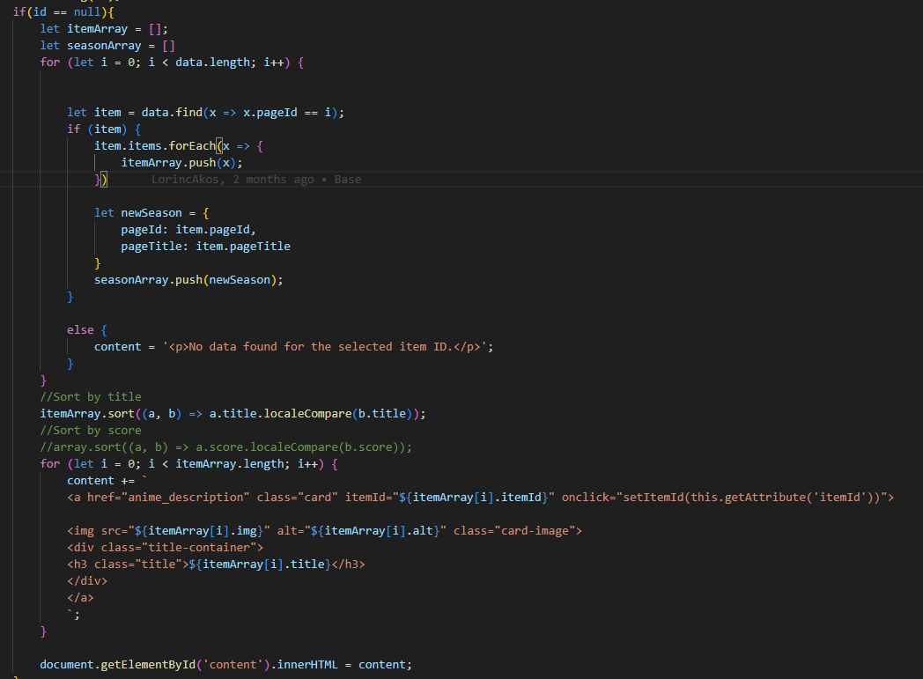

1. ábra Kódrészlet az anime_page_filter.js fájlból az összes kártya megjelenítésére

## 5. Anime leíró oldal

2. ábra Kódrészlet az anime_description.css fájlból

Az animéket kilistázó oldalról átlépve ide először egy anime_description.js fájl kikeresi az adott elem adatait a Json fájlból a localStorage-ben tárolt ID alapján és hozzárendeli azokat HTML elemekhez.

Az anime_description.css fájl létrehozása és grid-template használatával az elemek elrendezése az oldal szélesége alapján.

## 6. Mangák listázása

Az animék kilistázásáért és leírásáért felelős fájlok átírása, hogy a mangákra is működjön.

## 7.

# Weboldal futtatása

## 1. NodeJS konfigurálás

Projekt inicializálása a terminálba beírt *npm init -y* parancs használatával. Express keretrendszer telepítése az *npm install express* parancs alkalmazásával.

## 2. Server.js fájl elkészítése

A szükséges fájlok telepítése után a server.js elkészítése, ami segítségével az álltalunk megadott porton tudjuk futtatni a weboldalunkat.

# Felhasználói felület

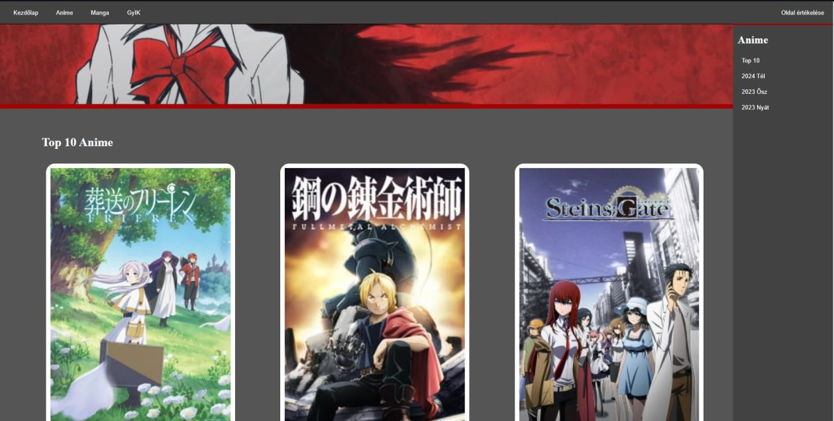

A fejlécen található gombok segítségével tudunk váltogatni a különböző oldalak között, a jobb szélen található „Oldal értékelése” gombbal pedig a weblaphoz tartozó űrlap jelenik meg.

Az oldalsávon található gombokkal tudjuk szűrni, hogy mit jelenítsen meg az oldal fő tartalmában.

A fő tartalomban található kártyákra kattintva pedig az adott anime adatlapját lehet megtekinteni egy új ablakban.

Források

* [MyAnimeList](https://myanimelist.net/)
* [Chrunchyroll](https://www.crunchyroll.com/)
* [Funimation](https://www.funimation.com/)
* [9Anime](https://9anime.se/)
* [Animegun](https://animegun.hu/)
* [MagyarAnime](https://magyaranime.hu/)
* [Animem](https://animem.org/)
* [Manga Rock](https://mangarock.com/)
* [Manga Fox](https://fanfox.net/)